Warning someone
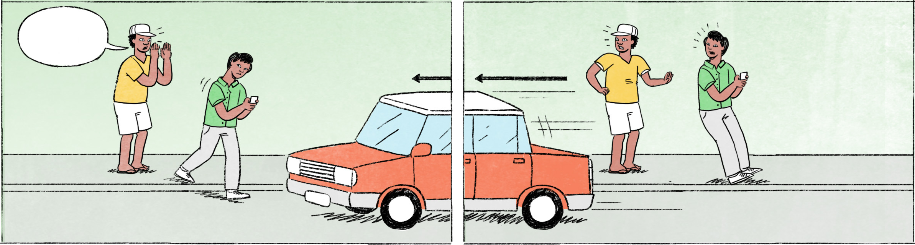

លេងទូរស័ព្ទតាមផ្លូវ
បញ្ញា៖ | សម្បត្តិឯងឧស្សាហ៍លេងទូរស័ព្ទភ្លេចខ្លួនអា៎។ ពេលឆ្លងថ្នល់អីគ្រោះថ្នាក់អា៎ណា។
សម្បត្តិ៖ | មានទៅស្អី។ ខ្ញុំមើលផ្លូវដែរតាស។ អីចឹង ខ្ញុំទៅហើយណា ង៉ៃក្រោយជួបគ្នា។
សម្បត្តិ៖ | អ៊ុះ!
បញ្ញា៖ | ឃើញអត់? ទើបតែនិយាយផុតពីមាត់។ គង់តែង៉ៃណាមួយទេ សម្បត្តិឯង។

ម្ដាយនិងកូនតូច
ម្ដាយ៖ | កូនអា៎ លេងនៅម្ដុំៗហ្នឹងបានហើយណា កុំចេញទៅថ្នល់ ម៉ូតូឡានច្រើនអា៎។
ម្ដាយ៖ | នែ ម៉ោវិញ! ឮអត់? កូននេះវៃ។

សម្ភាសន៍ការងារ
បង៖ | ស្អែកសម្ភាសន៍ការងារមែន? ហើយត្រៀមនៅ?
ប្អូន៖ | មានអីត្រូវត្រៀម? មិនដឹងគេសួរអីខ្លះផង។
បង៖ | ត្រៀមឆ្លើយសំណួរដែលគេឧស្សាហ៍សួរទៅណា។ បើអត់ត្រៀមឆ្លើយសំណួរធម្មតាៗ ដល់ភ័យទៅ សូម្បីសំណួរអីចឹងៗក៏ឆ្លើយអត់បានល្អដែរ។
ប្អូន៖ | ដឹងហើយ។
បង៖ | ហើយកុំទៅយឺត។ តែយឺតដឹងតែធ្លាក់ស្វ័យប្រវត្តិម៉ង។
ប្អូន៖ | វាមិនដែល។
បង៖ | ប្រាប់ឲ្យហើយទេ។ បើមិនជឿ ចាំតែមើលទៅ។

បញ្ញា / សម្បត្តិ | male or female / male Cambodian name
ភ្លេចខ្លួន | to be distracted
គ្រោះថ្នាក់អា៎ណា | very dangerous (អា៎ here is the spoken form of ណាស់ = very)
មានទៅស្អី | [it’s/it’ll be] alright/fine
តាស | emphatic/affirmative particle
ទើបតែនិយាយផុតពីមាត់ | I’ve just told you! (lit.: the words have just left my mouth)
គង់តែ | certainly, surely; eventually
ង៉ៃ | spoken form of ថ្ងៃ = day
នែ | exclamation (among friends, to younger ppl) to warn or attract attention
កូននេះវៃ | You are so irritating!
... មែន? | ..., right?
ធ្លាក់ស្វ័យប្រវត្តិម៉ង | to fail automatically
វាមិនដែល | that’s impossible / I don’t believe that
ចាំតែមើលទៅ | [just] wait and see

Cultural notes
ប្រជាជនខ្មែរជឿលើបុណ្យបាប។ នៅពេលធ្វើល្អនឹងបានបុណ្យ ហើយនៅពេលធ្វើអាក្រក់នឹងបានបាប។ ដូច្នេះពាក្យថា “ប្រាប់យកតែបុណ្យទេ” មានន័យថា អ្វីដែលគេកំពុងនិយាយប្រាប់គឺក្នុងបំណងល្អ ជាអំពើល្អ ដូច្នេះគួរតែស្ដាប់តាម ដើម្បីកុំឲ្យកើតមានកំហុសឬគ្រោះថ្នាក់។

ប្រាប់យកតែបុណ្យទេ | I’m telling you for good sake
ក្នុងបំណងល្អ | with good intentions, well-meaning

Additional dialogue
សម្បត្តិ៖ | បញ្ញាឯង កុំទៅហ៊ានប្រថុយចូលហ៊ុនជាមួយក្រុមហ៊ុនអត់មានអីច្បាស់លាស់អីចឹងអា៎។ ខ្ញុំធ្លាប់វិះត្រូវគេបោក ខ្ញុំរាងហើយ។ ប្រយ័ត្នក្រខ្លួនអត់អំពើ។
បញ្ញា៖ | តែ ស្ដាប់គេនិយាយទៅ ទំនងដែរតាស។
សម្បត្តិ៖ | បញ្ញាឯងមិនធ្លាប់ឆ្លងកាត់ មិនទាន់ដឹងទេ។ ខ្ញុំគ្រាន់តែប្រាប់មុនទេ។ កុំឲ្យថាខ្ញុំអត់បានប្រាប់។ សម្រេចចិត្តខ្លួនឯងទៅ។

ប្រថុយ | to take risk
ចូលហ៊ុន | to invest
វិះ | almost, nearly
ត្រូវគេបោក | [be/was] cheated [by them]
រាង | here: to have taken a lesson from sth.
ក្រខ្លួន | to become poor
អត់អំពើ | unnecessary, useless
ទំនង | credible, good, proper
ឆ្លងកាត់ | to have experienced sth.

